评康生的批判“唯生产力论”
编者按：“唯生产力论”在新中国前三十年曾经被批判，本篇文章是文化大革命结束后，人民日报刊载的批判“康生的批判‘唯生产力论’”。本文转载，并加了“井冈山观心注”，详见【】里的内容。
人民日报1980年7月24日第5版《评康生的批判“唯生产力论”》
有林
“批判唯生产力论”，是林彪、“四人帮”攻击马克思主义、破坏社会主义经济建设的一个重要行动。几年来，在清算林彪、“四人帮”极左路线的过程中，人们对于他们所鼓吹的荒谬绝伦的“理论”，对于这场“批判”在经济上所造成的极其严重的危害，已经越来越认识清楚了。但是，这场“批判”的重要策划者和始作俑者是谁呢？此人就是那个被林彪、“四人帮”封为所谓“马克思主义理论家”的康生。这一点，并不是所有的人都很清楚的，因此很需要加以揭露，以便把对“批判唯生产力论”的批判进一步向前推进。
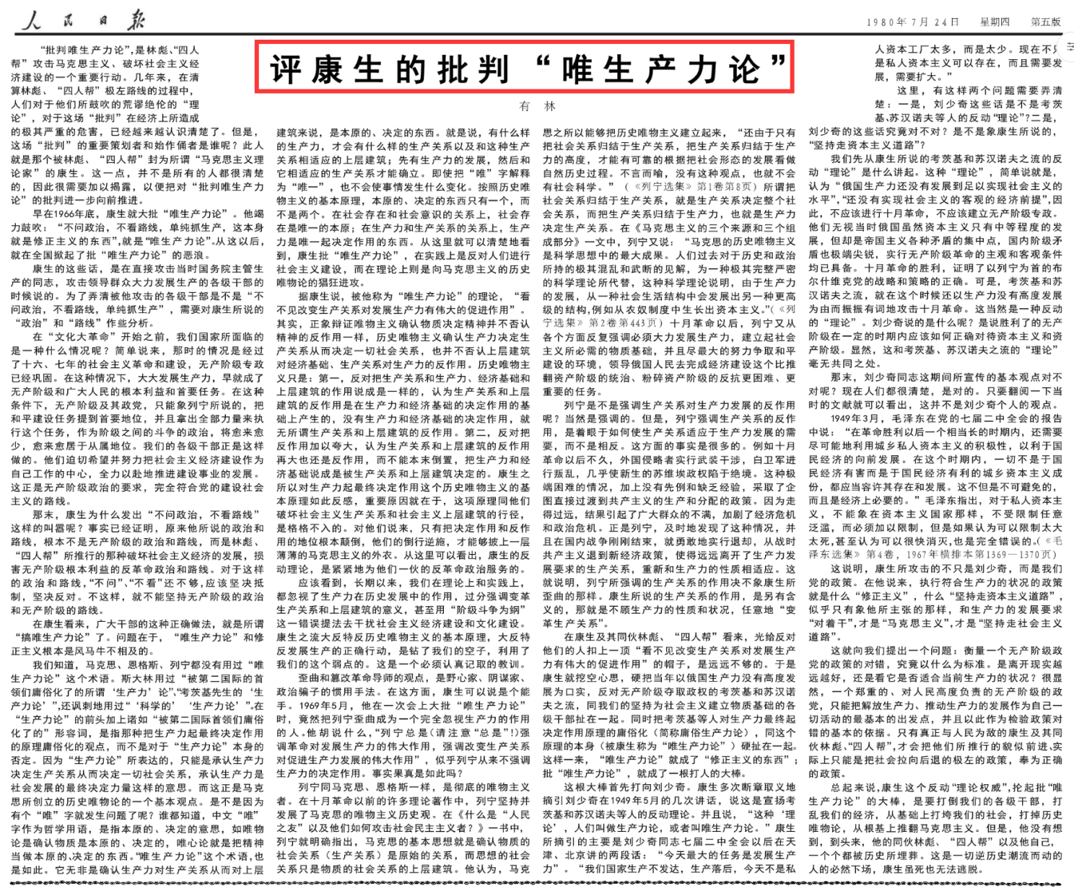
早在1966年底，康生就大批“唯生产力论”。他竭力鼓吹：“不问政治，不看路线，单纯抓生产，这本身就是修正主义的东西”，就是“唯生产力论”。从这以后，就在全国掀起了批“唯生产力论”的恶浪。
康生的这些话，是在直接攻击当时国务院主管生产的同志，攻击领导群众大力发展生产的各级干部的时候说的。为了弄清被他攻击的各级干部是不是“不问政治，不看路线，单纯抓生产”，需要对康生所说的“政治”和“路线”作些分析。
在“文化大革命”开始之前，我们国家所面临的是一种什么情况呢？简单说来，那时的情况是经过了十六、七年的社会主义革命和建设，无产阶级专政已经巩固。在这种情况下，大大发展生产力，早就成了无产阶级和广大人民的根本利益和首要任务。在这种条件下，无产阶级及其政党，只能象列宁所说的，把和平建设任务提到首要地位，并且拿出全部力量来执行这个任务，作为阶级之间的斗争的政治，将愈来愈少，愈来愈居于从属地位。我们的各级干部正是这样做的。他们迫切希望并努力把社会主义经济建设作为自己工作的中心，全力以赴地推进建设事业的发展。这正是无产阶级政治的要求，完全符合党的建设社会主义的路线。
【井冈山观心注：
1921年1月25日，列宁在《再论工会、目前局势及托洛茨基同志和布哈林同志的错误》中说：
（托洛茨基和布哈林）两人责难我，说我把问题“偷换”了，或者说我是“从政治上”看问题，而他们是“从经济上”看问题的。
这种理论错误令人吃惊。我在发言里重申，政治是经济的集中表现，因为我在以前就听到过这种对我“从政治上”看问题的非难，听到过这种非常荒谬的、完全不应当由一个马克思主义者讲出来的话。政治同经济相比不能不占首位。不肯定这一点，就是忘记了马克思主义的最起码的常识。
也许我的政治估计不正确？如果是这样，就请指出并且加以证明。可是，如果说（哪怕只是间接地提出）从政治上看问题和“从经济上”看问题有同等的价值，“两者”都可以采用，这就是忘记了马克思主义的最起码的常识。】
【井冈山观心注：
《邓小平文选》第三卷注84：
指一九八七年十月二十五日至十一月一日在北京举行的中国共产党第十三次全国代表大会。......这次会议的中心任务是进一步加快和深化改革。大会阐述了中国社会主义初级阶段的理论，确定党在社会主义初级阶段建设有中国特色的社会主义的基本路线是：领导和团结全国各族人民，以经济建设为中心，坚持四项基本原则，坚持改革开放，自力更生，艰苦创业，为把中国建设成为富强、民主、文明的社会主义现代化国家而奋斗。】
那末，康生为什么发出“不问政治，不看路线”这样的叫嚣呢？事实已经证明，原来他所说的政治和路线，根本不是无产阶级的政治和路线，而是林彪、“四人帮”所推行的那种破坏社会主义经济的发展，损害无产阶级根本利益的反革命政治和路线。对于这样的政治和路线，“不问”、“不看”还不够，应该坚决抵制，坚决反对。不这样，就不能坚持无产阶级的政治和无产阶级的路线。
在康生看来，广大干部的这种正确做法，就是所谓“搞唯生产力论”了。问题在于，“唯生产力论”和修正主义根本是风马牛不相及的。
我们知道，马克思、恩格斯、列宁都没有用过“唯生产力论”这个术语。斯大林用过“被第二国际的首领们庸俗化了的所谓‘生产力’论”、“考茨基先生的‘生产力论’”，还讽刺地用过“‘科学的’‘生产力论’”。在“生产力论”的前头加上诸如“被第二国际首领们庸俗化了的”形容词，是指那种把生产力起最终决定作用的原理庸俗化的观点，而不是对于“生产力论”本身的否定。因为“生产力论”所表达的，只能是承认生产力决定生产关系从而决定一切社会关系，承认生产力是社会发展的最终决定力量这样的意思。而这正是马克思所创立的历史唯物论的一个基本观点。是不是因为有个“唯”字就发生问题了呢？谁都知道，中文“唯”字作为哲学用语，是指本原的、决定的意思，如唯物论是确认物质是本原的、决定的，唯心论就是把精神当做本原的、决定的东西。“唯生产力论”这个术语，也是如此。它无非是确认生产力对生产关系从而对上层建筑来说，是本原的、决定的东西。就是说，有什么样的生产力，才会有什么样的生产关系以及和这种生产关系相适应的上层建筑；先有生产力的发展，然后和它相适应的生产关系才能确立。即使把“唯”字解释为“唯一”，也不会使事情发生什么变化。按照历史唯物主义的基本原理，本原的、决定的东西只有一个，而不是两个。在社会存在和社会意识的关系上，社会存在是唯一的本原；在生产力和生产关系的关系上，生产力是唯一起决定作用的东西。从这里就可以清楚地看到，康生批“唯生产力论”，在实践上是反对人们进行社会主义建设，而在理论上则是向马克思主义的历史唯物论的猖狂进攻。
据康生说，被他称为“唯生产力论”的理论，“看不见改变生产关系对发展生产力有伟大的促进作用”。其实，正象辩证唯物主义确认物质决定精神并不否认精神的反作用一样，历史唯物主义确认生产力决定生产关系从而决定一切社会关系，也并不否认上层建筑对经济基础、生产关系对生产力的反作用。历史唯物主义只是：第一，反对把生产关系和生产力、经济基础和上层建筑的作用说成是一样的，认为生产关系和上层建筑的反作用是在生产力和经济基础的决定作用的基础上产生的，没有生产力和经济基础的决定作用，就无所谓生产关系和上层建筑的反作用。第二，反对把反作用加以夸大，认为生产关系和上层建筑的反作用再大也还是反作用，而不能本末倒置，把生产力和经济基础说成是被生产关系和上层建筑决定的。康生之所以对生产力起最终决定作用这个历史唯物主义的基本原理如此反感，重要原因就在于，这项原理同他们破坏社会主义生产关系和社会主义上层建筑的行径，是格格不入的。对他们说来，只有把决定作用和反作用的地位根本颠倒，他们的倒行逆施，才能够披上一层薄薄的马克思主义的外衣。从这里可以看出，康生的反动理论，是紧紧地为他们一伙的反革命政治服务的。
应该看到，长期以来，我们在理论上和实践上，都忽视了生产力在历史发展中的作用，过分强调变革生产关系和上层建筑的意义，甚至用“阶级斗争为纲”这一错误提法去干扰社会主义经济建设和文化建设。康生之流大反特反历史唯物主义的基本原理，大反特反发展生产的正确行动，是钻了我们的空子，利用了我们的这个弱点的。这是一个必须认真记取的教训。
歪曲和篡改革命导师的观点，是野心家、阴谋家、政治骗子的惯用手法。在这方面，康生可以说是个能手。1969年5月，他在一次会上大批“唯生产力论”时，竟然把列宁歪曲成为一个完全忽视生产力的作用的人。他胡说什么，“列宁总是（请注意“总是”！）强调革命对发展生产力的伟大作用，强调改变生产关系对促进生产力发展的伟大作用”，似乎列宁从来不强调生产力的决定作用。事实果真是如此吗？
【井冈山观心注：
列宁在《再论工会、目前局势及托洛茨基同志和布哈林同志的错误》中说：
当我读到托洛茨基同志12月30日对我的反驳时，我不禁觉得好笑，他说：“列宁同志在苏维埃第八次代表大会上，在关于我国形势的报告的总结发言中曾经说，我们要少搞一点政治，多搞一点经济，可是在工会问题上，他却把问题的政治方面放在第一位。”（第65页）托洛茨基同志以为这些话“正中要害”。实际上这些话正好说明他的概念极其糊涂，说明他的“思想混乱”已经到了极点。自然，我在过去、现在和将来都希望我们少搞些政治，多搞些经济。但是不难理解，要实现这种愿望，就必须不发生政治上的危险和政治上的错误。】
【井冈山观心注：
列宁所说的“但是不难理解，要实现这种（少搞些政治，多搞些经济）愿望，就必须不发生政治上的危险和政治上的错误”与“抓革命，促生产”是异曲同工。列宁发展生产的前提是“不发生政治上的危险和政治上的错误”。“抓革命，促生产”就是在“不发生政治上的危险和政治上的错误”前提下，发展经济。】
【井冈山观心注：
《人民日报》1966年9月7日社论《抓革命，促生产》：
我们搞社会主义，有精神战线和物质战线。精神战线是改造旧思想，提高社会主义的革命觉悟。物质战线是改造自然，发展社会主义国民经济。先进的思想领先。毛泽东思想就是我们在这两条战线上前进的火车头。用毛泽东思想去改造人的灵魂，促进人的思想革命化，而在精神战线上打了胜仗，从而激发人的自觉能动性，也就保证物质战线上能够打更大的胜仗。
......所有工矿企业、人民公社、基本建设单位和科学研究单位的领导人员，都要紧紧抓住文化革命和发展生产这两个环子，很好地安排自己的工作。要适当地分工，搞两个适当的班子。一个班子主要抓文化革命，一个班子主要抓生产，抓生产的产量、品种和质量，特别是要狠抓质量。抓生产的班子，也要参加文化革命，但是，应当以主要精力领导生产。两个班子要有统一的领导，不可各自为政。只要充分发动群众，进行妥善安排，就能够保证文化革命和生产双胜利。】
列宁同马克思、恩格斯一样，是彻底的唯物主义者。在十月革命以前的许多理论著作中，列宁坚持并发展了马克思的唯物主义历史观。在《什么是“人民之友”以及他们如何攻击社会民主主义者？》一书中，列宁就明确指出，马克思的基本思想就是确认物质的社会关系（生产关系）是原始的关系，而思想的社会关系只是物质的社会关系的上层建筑。他认为，马克思之所以能够把历史唯物主义建立起来，“还由于只有把社会关系归结于生产关系，把生产关系归结于生产力的高度，才能有可靠的根据把社会形态的发展看做自然历史过程。不言而喻，没有这种观点，也就不会有社会科学。”（《列宁选集》第1卷第8页）所谓把社会关系归结于生产关系，就是生产关系决定整个社会关系，而把生产关系归结于生产力，也就是生产力决定生产关系。在《马克思主义的三个来源和三个组成部分》一文中，列宁又说：“马克思的历史唯物主义是科学思想中的最大成果。人们过去对于历史和政治所持的极其混乱和武断的见解，为一种极其完整严密的科学理论所代替，这种科学理论说明，由于生产力的发展，从一种社会生活结构中会发展出另一种更高级的结构，例如从农奴制度中生长出资本主义。”（《列宁选集》第2卷第443页）十月革命以后，列宁又从各个方面反复强调必须大力发展生产力，建立起社会主义所必需的物质基础，并且尽最大的努力争取和平建设的环境，领导俄国人民去完成经济建设这个比推翻资产阶级的统治、粉碎资产阶级的反抗更困难、更重要的任务。
列宁是不是强调生产关系对生产力发展的反作用呢？当然是强调的。但是，列宁强调生产关系的反作用，是着眼于如何使生产关系适应于生产力发展的需要，而不是相反。这方面的事实是很多的。例如十月革命以后不久，外国侵略者实行武装干涉，白卫军进行叛乱，几乎使新生的苏维埃政权陷于绝境。这种极端困难的情况，加上没有先例和缺乏经验，采取了企图直接过渡到共产主义的生产和分配的政策。因为走得过远，结果引起了广大群众的不满，加剧了经济危机和政治危机。正是列宁，及时地发现了这种情况，并且在国内战争刚刚结束，就勇敢地实行退却，从战时共产主义退到新经济政策，使得远远离开了生产力发展要求的生产关系，重新和生产力的性质相适应。这就说明，列宁所强调的生产关系的作用决不象康生所歪曲的那样。康生所说的生产关系的作用，是另有含义的，那就是不顾生产力的性质和状况，任意地“变革生产关系”。
【井冈山观心注：
恩格斯写给约瑟夫·布洛赫的信中说：
【根据唯物史观，历史过程中的决定性因素归根到底是现实生活的生产和再生产。无论马克思或我都从来没有肯定过比这更多的东西。如果有人在这里加以歪曲，说经济因素是唯一决定性的因素，那末他就是把这个命题变成毫无内容的、抽象的、荒诞无稽的空话。经济状况是基础，但是对历史斗争的进程发生影响并且在许多情况下主要是决定着这一斗争的形式的，还有上层建筑的各种因素：阶级斗争的各种政治形式和这个斗争的成果——由胜利了的阶级在获胜以后建立的宪法等等，各种法权形式以及所有这些实际斗争在参加者头脑中的反映，政治的、法律的和哲学的理论，宗教的观点以及它们向教义体系的进一步发展。这里表现出这一切因素间的交互作用，而在这种交互作用中归根到底是经济运动作为必然的东西通过无穷无尽的偶然事件（即这样一些事物，它们的内部联系是如此疏远或者是如此难于确定，以致我们可以忘掉这种联系，认为这种联系并不存在）向前发展。否则把理论应用于任何历史时期，就会比解一个最简单的一次方程式更容易了。】
【井冈山观心注：
恩格斯在这里强调了，“如果有人在这里加以歪曲，说经济因素是唯一决定性的因素，那末他就是把这个命题变成毫无内容的、抽象的、荒诞无稽的空话。”恩格斯特别重视上层建筑，他说“经济状况是基础，但是对历史斗争的进程发生影响并且在许多情况下主要是决定着这一斗争的形式的，还有上层建筑的各种因素：阶级斗争的各种政治形式和这个斗争的成果——由胜利了的阶级在获胜以后建立的宪法等等”】
在康生及其同伙林彪、“四人帮”看来，光给反对他们的人扣上一顶“看不见改变生产关系对发展生产力有伟大的促进作用”的帽子，是远远不够的。于是康生就挖空心思，硬把当年以俄国生产力没有高度发展为口实，反对无产阶级夺取政权的考茨基和苏汉诺夫之流，同我们的坚持为社会主义建立物质基础的各级干部扯在一起。同时把考茨基等人对生产力最终起决定作用原理的庸俗化（简称庸俗生产力论），同这个原理的本身（被康生称为“唯生产力论”）硬扯在一起。这样一来，“唯生产力论”就成了“修正主义的东西”；批“唯生产力论”，就成了一根打人的大棒。
这根大棒首先打向刘少奇。康生多次断章取义地摘引刘少奇在1949年5月的几次讲话，说这是宣扬考茨基和苏汉诺夫等人的反动理论。并且说，“这种‘理论’，人们叫做生产力论，或者叫唯生产力论。”康生所摘引的主要是刘少奇同志七届二中全会以后在天津、北京讲的两段话：“今天最大的任务是发展生产力”。“我们国家生产不发达，生产落后，今天不是私人资本工厂太多，而是太少。现在不只是私人资本主义可以存在，而且需要发展，需要扩大。”
这里，有这样两个问题需要弄清楚：一是，刘少奇这些话是不是考茨基、苏汉诺夫等人的反动“理论”？二是，刘少奇的这些话究竟对不对？是不是象康生所说的，“坚持走资本主义道路”？
我们先从康生所说的考茨基和苏汉诺夫之流的反动“理论”是什么讲起。这种“理论”，简单说就是，认为“俄国生产力还没有发展到足以实现社会主义的水平”，“还没有实现社会主义的客观的经济前提”，因此，不应该进行十月革命，不应该建立无产阶级专政。他们无视当时俄国虽然资本主义只有中等程度的发展，但却是帝国主义各种矛盾的集中点，国内阶级矛盾也极端尖锐，实行无产阶级革命的主观和客观条件均已具备。十月革命的胜利，证明了以列宁为首的布尔什维克党的战略和策略的正确。可是，考茨基和苏汉诺夫之流，就在这个时候还以生产力没有高度发展为由而振振有词地攻击十月革命。这当然是一种反动的“理论”。刘少奇说的是什么呢？是说胜利了的无产阶级在一定的时期内应该如何正确对待资本主义和资产阶级。显然，这和考茨基、苏汉诺夫之流的“理论”毫无共同之处。
那末，刘少奇同志这期间所宣传的基本观点对不对呢？现在人们都很清楚，是对的。只要翻阅一下当时的文献就可以看出，这并不是刘少奇个人的观点。
1949年3月，毛泽东在党的七届二中全会的报告中说：“在革命胜利以后一个相当长的时期内，还需要尽可能地利用城乡私人资本主义的积极性，以利于国民经济的向前发展。在这个时期内，一切不是于国民经济有害而是于国民经济有利的城乡资本主义成份，都应当容许其存在和发展。这不但是不可避免的，而且是经济上必要的。”毛泽东指出，对于私人资本主义，不能象在资本主义国家那样，不受限制任意泛滥，而必须加以限制，但是如果认为可以限制太大太死，甚至认为可以很快消灭，也是完全错误的。（《毛泽东选集》第4卷，1967年横排本第1369—1370页）
【井冈山观心注：
《人民日报》1966年11月10日社论《再论抓革命促生产》：
抓革命，促生产，这是毛主席提出的方针，一再强调的方针。这个方针，不论在城市工矿企业、事业单位里面，在一切科学研究机构和设计部门里面，在农村里面，都是完全适用的，没有例外的，必须坚决遵守、时刻遵守的。
......大量的事实证明，凡是坚决贯彻抓革命、促生产的方针的地方，那里群众的政治觉悟和生产积极性就很高，那里的生产就上升。如果只抓生产不抓革命，或者相反，只抓革命不抓生产，都是违背毛主席的方针的，既不利于文化革命，又不利于工农业生产的发展。】
这说明，康生所攻击的不只是刘少奇，而是我们党的政策。在他说来，执行符合生产力的状况的政策就是什么“修正主义”，什么“坚持走资本主义道路”，似乎只有象他所主张的那样，和生产力的发展要求“对着干”，才是“马克思主义”，才是“坚持走社会主义道路”。
这就向我们提出一个问题：衡量一个无产阶级政党的政策的对错，究竟以什么为标准。是离开现实越远越好，还是看它是否适合当前生产力的状况？很显然，一个郑重的、对人民高度负责的无产阶级的政党，只能把解放生产力、推动生产力的发展作为自己一切活动的最基本的出发点，并且以此作为检验政策对错的基本的依据。只有真正与人民为敌的康生及其同伙林彪、“四人帮”，才会把他们所推行的貌似前进、实际上只能是把社会拉向后退的极左的政策，奉为正确的政策。
总起来说，康生这个反动“理论权威”，抡起批“唯生产力论”的大棒，是要打倒我们的各级干部，打乱我们的经济，从基础上打垮我们的社会，打掉历史唯物论，从根基上推翻马克思主义。但是，他没有想到，到头来，他的同伙林彪、“四人帮”以及他自己，一个个都被历史所埋葬。这是一切逆历史潮流而动的人的必然下场，康生虽死也无法逃脱。
【井冈山观心注：
马克思《哥达纲领批判》：
把所谓分配看做事物的本质并把重点放在它上面，那也是根本错误的。
消费资料的任何一种分配，都不过是生产条件本身分配的结果。而生产条件的分配，则表现生产方式本身的性质。例如，资本主义生产方式的基础就在于：物质的生产条件以资本和地产的形式掌握在非劳动者的手中，而人民大众则只有人身的生产条件，即劳动力。既然生产的要素是这样分配的，那末自然而然地就要产生消费资料的现在这样的分配。如果物质的生产条件是劳动者自己的集体财产，那末同样要产生一种和现在不同的消费资料的分配。庸俗的社会主义仿效资产阶级经济学家（一部分民主派又仿效庸俗社会主义）把分配看成并解释成一种不依赖于生产方式的东西，从而把社会主义描写为主要是在分配问题上兜圈子。既然真实的关系早已弄清楚了，为什么又要开倒车呢？】
【井冈山观心注：
关于马克思所说的“把所谓分配看做事物的本质并把重点放在它上面，那也是根本错误的”、“从而把社会主义描写为主要是在分配问题上兜圈子”，在《社会主义政治经济学》（1976年9月，未定稿第二版讨论稿）中这样论述：
“离开所有制和人们在生产中的相互关系谈论分配问题，是背离马克思主义的。
十九世纪德国的拉萨尔、杜林之流，正是脱离生产资料所有制来谈论分配问题的。他们认为资本主义生产方式是好的，只是分配不公平。他们鼓吹用不触犯生产资料私有制的所谓“公平的分配”，来消除劳动人民的贫困。显然，这是一种欺骗劳动人民，维护资本主义私有制的‘反动理论。马克思在批判拉萨尔派的时候指出：这种“把所谓分配看做事物的本质并把重点放在它上面，那也是根本错误的。”①马克思这里批判的错误观点，就是一种“分配决定论”的观点。尽管这种“分配决定论”在一百多年前就遭到马克思的深刻批判，但是外国和中国的新老修正主义者还是经常改头换面地把它搬出来反对马克思主义，反对社会主义。XXX拼命宣扬这样一种观点，说什么“社会主义社会里的生产关系和生产力的矛盾主要表现在分配问题上”。林彪一伙则鼓吹“按劳分配和物质利益原则”是发展生产的“决定性动力”。这些走资派故意离开生产资料所有制和相互关系，把分配当作头等重要的问题提出来，“从而把社会主义描写为主要是在分配问题上兜圈子”②，用所谓“分配问题”掩盖所有制和相互关系问题，掩盖阶级矛盾和阶级斗争，其罪恶目的就是妄图瓦解社会主义生产关系，颠覆无产阶级专政。”
在批判“分配决定论”的同时，要看到分配在社会生产中并非是纯粹被动的消极因素。分配由生产所决定，又反作用于生产，反作用于人们在生产中的相互关系，反作用于所有制。在社会主义社会，正确处理分配问题，有助于调动一切积极因素，加速社会主义建设的步伐，巩固和发展社会主义公有制。】

